Những điều quan trọng cần biết về các sửa đổi năm 2022 của Công ước lao động hàng hải (MLC)
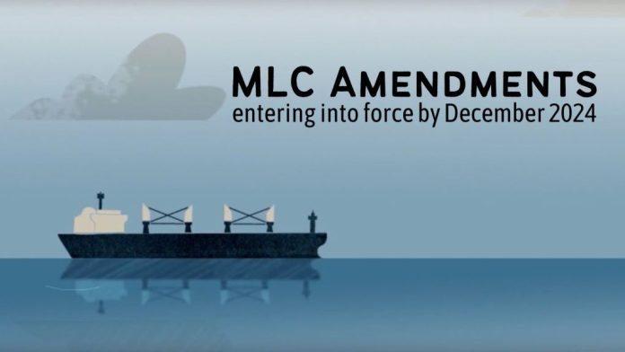
Các sửa đổi gần đây đối với Công ước Lao động Hàng hải năm 2006 dự kiến ​​có hiệu lực vào tháng 12 năm 2024. Những thay đổi chính bao gồm các sửa đổi đối với tuyển dụng, hồi hương, trang thiết bị giải trí, thực phẩm và dịch vụ ăn uống, chăm sóc y tế và phòng ngừa tai nạn.
Tại phiên họp thứ 110 của Hội nghị Lao động Quốc tế đã thông qua một loạt sửa đổi quan trọng đối với Công ước Lao động Hàng hải năm 2006. Những thay đổi này, dự kiến ​​có hiệu lực vào tháng 12 năm 2024, được thiết kế để tăng cường quyền của người đi biển và đảm bảo môi trường làm việc an toàn hơn, công bằng hơn và an ninh hơn trong ngành hàng hải. Những thay đổi lớn đối với Công ước Lao động Hàng hải bao gồm các sửa đổi các quy định liên quan đến tuyển dụng và bố trí việc làm, hồi hương, trang thiết bị giải trí, thực phẩm và dịch vụ ăn uống, chăm sóc y tế ở dưới tàu và ở trên bờ, bảo vệ sức khỏe và an toàn, và phòng ngừa tai nạn. Dưới đây là bản tóm tắt ngắn gọn về các cập nhật có liên quan nhất:
Cập nhật lại các quy định về hồi hương thuyền viên
Những thay đổi này nhằm mục đích hợp lý hóa và củng cố quy trình hồi hương cho thuyền viên, đảm bảo rằng quyền được hồi hương nhanh chóng của thuyền viên luôn được duy trì. Những sửa đổi này đi sâu hơn vào trách nhiệm của nhiều bên liên quan, do đó đảm bảo cách tiếp cận đầy đủ đối với việc hồi hương thuyền viên.
Cập nhật lại các trang thiết giải trí và tiện nghi
Những sửa đổi này nhấn mạnh tầm quan trọng của kết nối xã hội trong việc cung cấp các tiện nghi và trang thiết bị giải trí cho người đi biển. Những bản cập nhật nêu bật tầm quan trọng của thông tin liên lạc giữa tàu và bờ và khả năng truy cập internet ổn định trong suốt các chuyến đi.
Cập nhật các quy định về thực phẩm và dịch vụ ăn uống
Những sửa đổi này mang lại những thay đổi thiết yếu đối với các quy định về thực phẩm và dịch vụ ăn uống, đảm bảo nhu cầu dinh dưỡng của người đi biển được đáp ứng đầy đủ. Những sửa đổi này cố gắng đảm bảo rằng việc cung cấp thực phẩm và nước uống phù hợp với các yêu cầu cụ thể của người đi biển và tính chất của các chuyến đi của họ.
Mở rộng các điều khoản chăm sóc y tế
Những sửa đổi này mở rộng phạm vi chăm sóc y tế dành cho người đi biển, bao gồm một khuôn khổ về việc cung cấp dịch vụ điều trị ở trên bờ. Những thay đổi này cũng phác thảo các hướng dẫn mới liên quan đến việc hồi hương những người đi biển bị tử vong.
Tăng cường các biện pháp bảo vệ an toàn và phòng ngừa tai nạn
Các sửa đổi này nhằm mục đích cải thiện các biện pháp bảo vệ sức khỏe và an toàn, giảm nguy cơ bị tiếp xúc với các yếu tố có hại và đảm bảo cung cấp thiết bị bảo hộ cá nhân phù hợp.

Các sửa đổi nhằm mục đích đảm bảo rằng:
- Thuyền viên phải được cấp miễn phí nước uống chất lượng tốt.
- Thuyền viên phải được cấp trang thiết bị bảo hộ cá nhân có kích thước phù hợp, đặc biệt là phù hợp với số lượng người đi biển nữ ngày càng tăng.
- Các nước phải tạo điều kiện thuận lợi hơn nữa cho việc hồi hương nhanh chóng những thuyền viên bị bỏ rơi.
- Các nước phải cung cấp dịch vụ chăm sóc y tế cho những thuyền viên cần được hỗ trợ ngay lập tức và khi cần thiết, tạo điều kiện cho việc hồi hương nhanh chóng những người đã chết.
- Chủ tàu phải cung cấp cho thuyền viên kết nối xã hội phù hợp và các nước phải cung cấp quyền truy cập internet tại cảng của mình.
- Tất cả các trường hợp tử vong của thuyền viên đều phải được ghi lại và báo cáo hàng năm cho ILO và dữ liệu có liên quan sẽ được công bố.
- Thuyền viên phải được thông báo về quyền của họ được đòi bồi thường các khoản tiền phải trả cho các cơ sở tuyển dụng và bố trí việc làm.
- Các quốc gia đăng ký tàu hiệu phải thực hiện các sửa đổi đã thông qua này. Do đó, các nhà khai thác tàu nên kiểm tra với quốc gia đăng ký tàu liên quan của mình để cập nhật các quy trình quản lý an toàn và MLC hiện có.
Để biết thêm thông tin chi tiết, hãy tải xuống tài liệu ở liên kết bên dưới:
https://maritimecyprus.com/wp-content/uploads/2022/09/MLC-2022-amendments.pdf
------------------------------------------

